
MISSIONE BILATERALE DI ASSISTENZA E SUPPORTO IN LIBIA
COMANDO
Tripoli, 30 luglio 2026
Ten. Pietro PINTO
miasit.fpochief@smd.difesa.it

FPWG – MESE DI GIUGNO
- PREMESSA
Effettuare il punto della situazione e lo stato di avanzamento delle attività di Force Protection (FP) della Missione Bilaterale di Assistenza e Supporto in Libia nelle sedi del Comando di TRIPOLI e del Distaccamento MIASIT di Misurata.
- ARGOMENTI
- Attività completate (settori: infrastrutture, procedure, materiali);
- attività in corso (settori: infrastrutture, procedure, materiali);
- attività in programmazione (settori: infrastrutture, procedure, materiali).

  - Attività completate
          - Infrastrutture (TRIPOLI):
- adeguamento del locale sito nell’area parcheggio dell’hotel “Sultan” da allestire come magazzino del MTT Genio;
- automatizzazione del cancello del parcheggio con apertura/chiusura telecomandata;
- ottimizzazione dell’ingresso principale: rimozione maniglia del cancello, installazione doppio citofono e apertura elettrica a distanza del cancello esterno e della porta blindata;
- installazione di un’ulteriore telecamera a copertura dell’ingresso principale;
          - Infrastrutture (DMM):
- lavori di rimodulazione dei locali cucina della “Palazzina C” secondo quanto indicato dal J-VET COVI. In particolare, realizzazione di una stanza adibita a lavaggio pentole con rivestimento in piastrelle e pavimento antiscivolo, allestimento locale frigoriferi, locale spogliatoio e locale magazzino;
- applicazione rete ombreggiante a copertura del perimetro dell’area C4;
- base “Ex Field Hospital” riconsegnata formalmente in data 22 giugno 2023;
          - Procedure (TRIPOLI):
aggiornamento SOP di FP a seguito del trasferimento del Comando MIASIT presso il sedime dell’hotel “Sultan”:
- SOP «Allarme incendio – Hotel Sultan»;
- SOP «Sicurezza e sorveglianza – Hotel Sultan»;
- SOP «Gestione delle emergenze – Hotel Sultan».
          - Materiali (TRIPOLI):
- installazione metal detector “HI-PE PLUS” marcato CEIA nella hall dell’hotel “Sultan”;
- raccolta di documenti d’identità e fototessere di tutto lo staff civile impiegato presso l’hotel “Sultan” e implementazione di badge di riconoscimento.

          - Materiali (DMM):
sostituzione dei ricambi dei PCU richiesti con documento di stipula n. 29 del 18 marzo 2023:
  - n. 2 prefiltering for NBC filter;
  - n. 2 NBC filter pack;
  - n. 2 filtri olio motore g.e.;
  - n. 2 filtri aria g.e.;
  - n. 2 filtri gasolio g.e..

  - Attività in corso
- Infrastrutture (DMM):
- lavori di recinzione dell’area stoccaggio materiali del potabilizzatore;
- copertura modulo prefabbricato ad uso del personale interprete.
- Procedure (TRIPOLI):
- aggiornamento Piani di Estrazione a seguito del trasferimento del Comando MIASIT presso il sedime dell’hotel “Sultan”.
- misure ANTI COVID-19: adozione ed osservanza delle procedure contenute nella Direttiva di Teatro “Misure di prevenzione e di gestione dei casi di Covid-19 in Teatro Operativo libico”, diramata il 16 febbraio 2023 ed aggiornata in data 18 maggio 2023 con lettera prot. N.0001096. In particolare, attualmente sono in vigore le seguenti mitigazioni:
  - incremento delle misure igienico - sanitarie individuali;
  - qualora se ne ravveda la necessità in relazione alla situazione epidemiologica contingente, il personale impiegato presso il Comando MIASIT potrà essere sottoposto a procedure straordinarie di screening (tampone naso orofaringeo antigenico rapido) a cura del personale sanitario, rispettando il distanziamento durante l’afflusso in Infermeria;
  - il personale rientrato in Teatro Operativo da licenza e con volo commerciale, sarà sottoposto a tampone naso orofaringeo antigenico rapido di controllo al D+3 dall’arrivo.
- Procedure (DMM):
revisione “Piano di Difesa” del DMM.
- Materisli (TRIPOLI):
sono state condotte tutte le attività propedeutiche all’ingresso in T.O. del personale della ditta BMD, commissionata per i lavori di installazione del sistema di videosorveglianza secondo quanto previsto dalla scrittura privata n. 42 del 18 novembre 2022. L’ingresso del citato personale è previsto in data 6 luglio 2023.
- Materiali (DMM):
- punto di situazione PCU:
n° 2 PCU (Protected Container Unit) presso la nuova sede del Distaccamento MIASIT Misurata:
  - matricola RIGP 6303002: non efficiente, in attesa della riparazione del gruppo elettrogeno;
  - matricola RIGP 6303003: efficiente.
Capacità totale di ricovero presso ‘’Palazzina C’’ n. 1 PCU: 25 PAX.
Si resta in attesa di conoscere i tempi di attesa della riparazione menzionata e gli eventuali oneri connessi.

  - Attività in programmazione
- Infrastrutture (DMM):
- lavori di deconstruction (fig. 1) delle opere di FP a seguito della riconsegna formale della base alle Autorità libiche (rimozione di Hescobastion e riposizionamento di T-wall al fine di ricomprendere la palazzina 4 nel perimetro del compound). Ripresa prevista per la prima decade di luglio;
- progettazione del parapetto sul lastrico solare della Palazzina C, al fine di rendere fruibile l’area in sicurezza ai sensi del d.lgs. 81/08.
- Procedure (TRIPOLI):
- attività formativa del personale di sorveglianza. Indottrinamento sulle procedure di controllo degli accessi e sulla gestione delle emergenze a cura del Provost Marshall.
- Materiali (TRIPOLI):
- acquisizione bag scanner ad integrazione del metal detector di cui al para. a. punto (4);
- acquisizione stampante badge per ottimizzazione sistema badge per personale civile e militare;
- Materiali (DMM):
implementazione sistema di videosorveglianza di cui al para. b. punto (4).

- CONCLUSIONI
Le misure di Force Protection già adottate, quelle in fase di monitoraggio, analisi, valutazione e aggiornamento (OODA Cycle), concorrono al mantenimento di un adeguato livello di Protezione delle Forze del Comando MIASIT e del Distaccamento MIASIT Misurata.
Le attività sostenute nel mese di giugno 2023 hanno contribuito a migliorare le misure di FP in atto (infrastrutturali e procedurali) presso le sedi di MIASIT su Tripoli e Misurata. In particolare, alla luce del recente trasferimento del Comando MIASIT, si è provveduto ad attagliare le SOP di FP al fine di disciplinare i comportamenti da mettere in atto nella nuova struttura alberghiera, oltre ad ottimizzare le misure di sicurezza passiva già individuate in sede di ad hoc FPWG tenutasi nel mese di maggio 2023.

Il Force Protection Officer
Ten. g. (gua.) RN Pietro PINTO

SITUAZIONE LAVORI DECONSTRUCTION

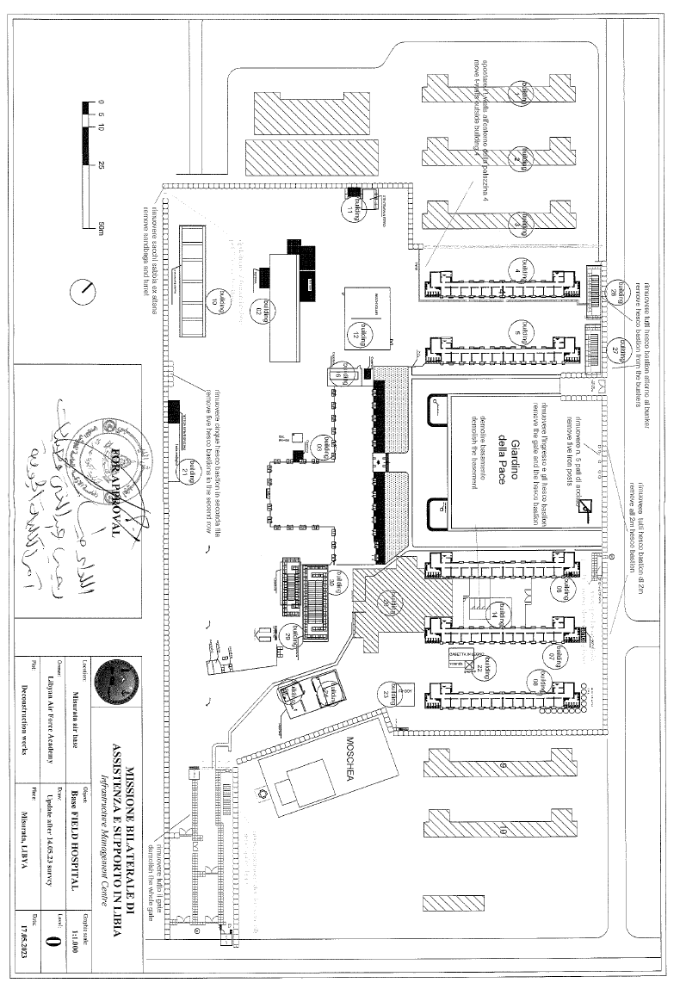
Figura 1 - MISURATA, Ex Field Hospital - Lavori di Decostruzione opere di Force Protection (Fasi 3,4,5) concordati con l’Autorità libica

